TEMA 11: ÓPTICA GEOMÉTRICA

1. INTRODUCCIÓN A LA ÓPTICA GEOMÉTRICA
Las leyes sobre las que se estructuró la óptica geométrica son:
- Ley de propagación rectilínea de la luz
- Ley de independencia de los rayos luminosos. Establece que la acción de cada rayo es independiente de la de los demás.
- Ley de la reflexión y la refracción.
- Ley de reciprocidad. Establece que la trayectoria de un rayo que, partiendo de F, llega a un punto P por reflexión en O sería la misma que seguiría un rayo que partiera de P y se reflejara en dicho punto O. Este rayo, por consiguiente, pararía por F. Lo mismo es válido en el caso de la refracción.
Aproximación del rayo: El rayo es una construcción matemática que solo representa la dirección de propagación del flujo de energía radiante, de modo que el rayo es perpendicular a cada punto del frente de onda.
En óptica geométrica no consideramos los posibles efectos debidos a la difracción.

1.1. ¿De qué trata la óptica geométrica?
La óptica geométrica es la formación de imágenes por reflexión y refracción. Terminología:
- Objeto. Fuente de la que proceden los rayos luminosos, ya sea por luz propia o reflejada. Cada punto de la superficie del objeto será considerado como una fuente puntual de rayos divergentes.
- Imagen. Figura formada por el conjunto de puntos donde convergen los rayos que provienen de las fuentes puntuales del objeto tras su interacción con el sistema óptico. Puede ser:
- Real. Imagen formada con la intersección de los rayos refractados o reflejados (son convergentes)
- Virtual. Imagen formada en la intersección de las prolongaciones de los rayos refractados o reflejados.
- Polo, O. Vértice del sistema óptico de espejos planos. Punto donde corta el eje óptico con la superficie de separación.
Consideramos en todos los casos que las superficies curvas son esféricas:
- Centro de curvatura, C. Es el centro geométrico de la esfera a la que corresponde la superficie del espejo o lente. Tratándose de espejos planos, podemos considerar que el centro de curvatura se encuentra localizado en el infinito.
- Vértice, V. Es el punto de corte de la superficie esférica con el eje óptico.
- Radio de curvatura. Es la distancia que existe entre el centro de curvatura y el vértice.
- Eje óptico. Es el eje que une el objeto con el centro de curvatura de la lente o espejo, C, y con el centro del sistema óptico (lente o espejo).
- Sistema estigmático. Todos los rayos procedentes de un objeto se cortan en el mismo sitio produciendo una imagen
- Sistema óptico. Conjunto de superficies que separan medios transparentes, homogéneos e isótropos con distinto índice de refracción.
- Sistema óptico centrado. Sistema que tenga todas sus superficie concéntricas
- Dióptrio. Superficie de separación entre dos medios homogéneos e isótropos con índices de refracción distintos

1.2. Determinación de la naturaleza de la imagen
- Imagen virtual. (definición anterior)
- Imagen real. (definición anterior)
- Tamaño: es el aumento lateral, el tamaño de la imagen e es el tamaño del objeto.
Según esto, la imagen puede ser:
- Aumentada:
- Igual:
- Disminuida:
- Derecha.
- Invertida:

1.3. Tipos de rayos a lanzar
Lanzar únicamente dos de los tres:
- Rayo paralelo. Aquel paralelo al eje óptico en su viaje. Al dar con la superficie, pasa por el foco.
- Rayo radial. Aquel que pasa por O, en una superficie plana, o por C, en una superficie esférica. Al dar con la superficie, vuelve por el mismo camino.
- Rayo focal. (de comprobación) Aquel que pasa por el foco. Al dar con la superficie, se desvía paralelamente.

1.4. Criterio de signos
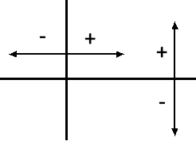

2. ÓPTICA DE LA REFLEXIÓN. ESPEJOS PLANOS Y ESFÉRICOS.
La óptica por reflexión son imágenes en sistemas de espejos planos y en espejos esféricos (cóncavos o convexos)

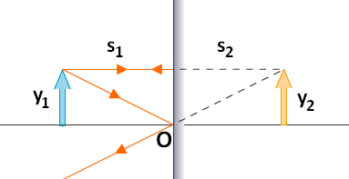2.1. Espejos planos
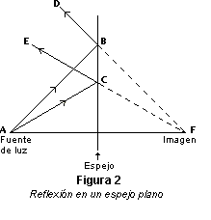S₁: distancia polo-objeto
S₂: distancia polo-imagen
La imagen formada en un espejo plano es siempre:
- Virtual
- Igual tamaño
- Derecha (pero presenta inversión lateral)
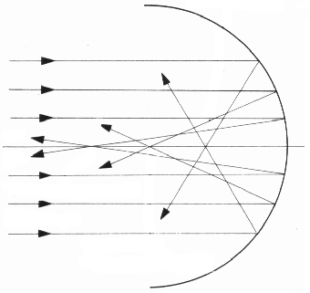

2.2. Espejos esféricos desde la aproximación paraxial
Dos espejos esféricos son superficies esféricas iguales que mantienen todos sus puntos en contacto aunque desplacemos una superficie sobre la otra.
Se denomina aberración esférica al problema óptico por el cual no todos los rayos que se reflejan en su superficie convergen en el mismo punto. Sin embargo, los rayos próximos al eje óptico sí convergen en un punto. La razón de este hecho es que, en la zona central próxima al eje óptico, la esfera y el paraboloide son indistinguibles (y estos no presentan aberración esférica)
Se denominan rayos paraxiales a los rayos más próximos al eje óptico.

Fórmula de los espejos
Esta ecuación permite determinar el punto donde se formará la imagen si conocemos r y la posición del objeto.
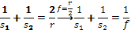
Donde es la distancia focal (vértice-foco), distancia radial (vértice-C), es la distancia objeto (vértice objeto) y es la distancia imagen (vértice-imagen).

Espejo convexo: r>0
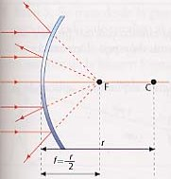
Espejo cóncavo: r<0
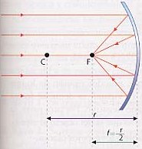

El foco imagen y el foco objeto se encuentran en el mismo sitio

Para los objetos esféricos:

2.3. Formación de las imágenes en espejos esféricos: diagramas y aumento de la imagen
Los espejos esféricos y los espejos cóncavos que tienen el objeto detrás (a la derecha) del mismo, no forman imagen.

¿Cómo se ven las imágenes en los espejos esféricos cóncavos?
Los espejos esféricos cóncavos tienen cinco posiciones fundamentales en las que su naturaleza es cambiante:

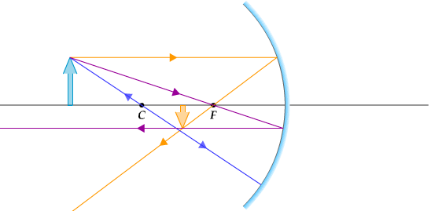
Naturaleza de la imagen: real, menor tamaño, e invertida
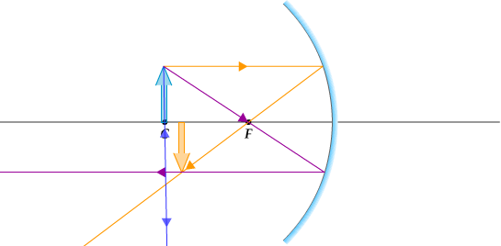
Naturaleza de la imagen: real, igual tamaño e invertida

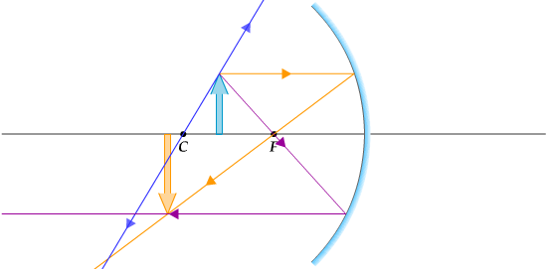
Naturaleza de la imagen: real, mayor tamaño, e invertida

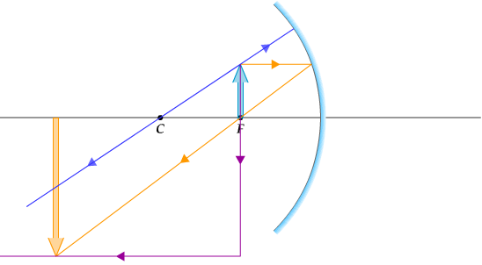
Naturaleza de la imagen: real, mayor tamaño, e invertida. (no se forma imagen nítida)

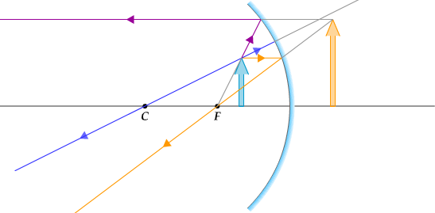
Naturaleza de la imagen: virtual, mayor tamaño y derecha

¿Cómo se ven las imágenes en los espejos esféricos convexos?
La imagen en un espejo esférico convexo es siempre virtual, menor tamaño y derecha.
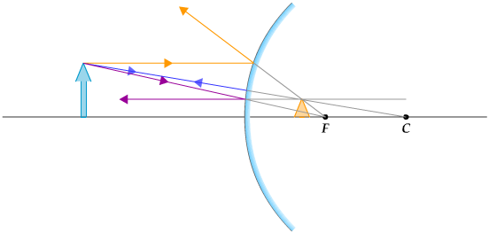
Naturaleza de la imagen: virtual, menor tamaño y derecha.

Tipos de espejos e imágenes según la situación del objeto
Posibles situaciones:
- Objeto en el infinito: .
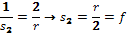
La imagen se forma en el foco.
- Objeto en el foco:
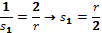
La imagen se forma en el infinito.

3. ÓPTICA DE LA REFRACCIÓN. LENTES DELGADAS
La óptica por refracción son imágenes formadas a través de lentes delgadas de formas diversas.
Se entiende por superficies refractoras aquellas que separan dos medios de distinto índice de refracción.

3.1. Formación de imágenes por refracción en superficies esféricas
Ecuación del dioptrio esférico en aproximación paraxial/aproximación gaussiana:

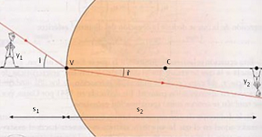Aumento de la imagen por refracción
Teniendo en cuenta la aproximación paraxial (que presupone que y son pequeños):
Utilizando la ley de Snell:
De aquí se obtiene que el aumento de la imagen viene dado por:

Distancias focales en la óptica de la refracción
En un dióptrico esférico las distancias focales son directamente proporcionales a sus respectivos índices de refracción.
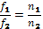

3.2. Imágenes formadas por refracción en superficies planas
Una superficie plana puede considerarse como si fuera una superficie esférica de radio infinito. La ecuación del dioptrio esférico quedaría para esta situación:
La imagen de un objeto, visto a través de una superficie refractora plana, es virtual y se forma del lado del objeto (lado de incidencia)

3.3. Lentes delgadas
Una lente es un sistema óptico centrado formado por dos dioptrios, de los que al menos uno es esférico, y en los cuales los medios refringentes (que producen refracción) extremos tienen el mismo índice de refracción.
Cuando las superficies refractoras son dos, la lente se denomina lente simple. Si, además, su grosor es despreciable en relación con las distancias , y , recibe el nombre de lente delgada.
Aproximación de la lente delgada: El grosor de la lente (distancia O₁-O₂) es mucho menor que los radios de curvatura (r₁ y r₂). Por ello, se considera que es un único centro, O:
Tipos de lentes: (siendo r₁ la distancia O₁-C₁, y r₂ la distancia O₂-C₂)
- Convergentes. Son más gruesas en su parte central.
- Biconvexa.
- Menisco convergente. ó
- Plano convexa.
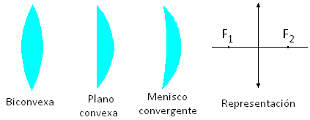
- Divergentes. Son más delgadas en su parte central.
- Bicóncava.
- Menisco divergente. ó
- Plano cóncava.
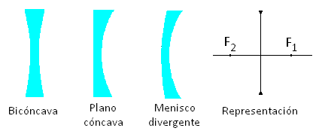

Ecuación de las lentes delgadas
En todas se cumple que
Ecuación del fabricante de lentes o fórmula de las lentes delgadas:
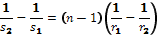
Ecuación del fabricante de lentes en función de la distancia focal:
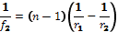
Fórmula gaussiana de las lentes delgadas:
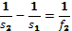
Aumento lateral:
Potencia:
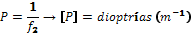

3.4. Formación de imágenes en lentes delgadas. Diagramas de rayos para lentes.

Imagen de un objeto visto a través de lentes biconvexas
- Posición del objeto entre el infinito y 2f
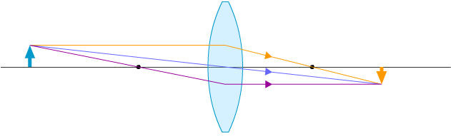
Naturaleza de la imagen: real, invertida y de menor tamaño

- Posición del objeto a una distancia s₁=2f
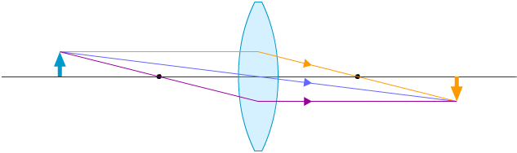
Naturaleza de la imagen: real, invertida y de igual tamaño.

- Posición del objeto a una distancia s₁ comprendida entre f y 2f
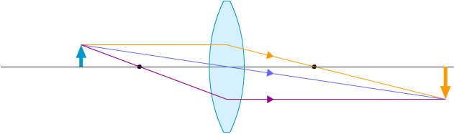
Naturaleza de la imagen: real, invertida y de mayor tamaño

- Posición del objeto a una distancia s₁=f : La imagen se produce en el infinito.
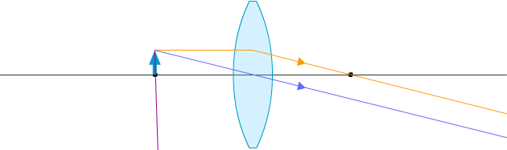

- Posición del objeto a una distancia s₁<f
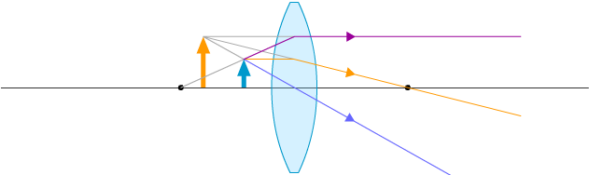
Naturaleza de la imagen: virtual, derecha y de mayor tamaño.

Imagen de un objeto visto a través de lentes bicóncavas
Siempre es virtual, derecha y de menor tamaño.
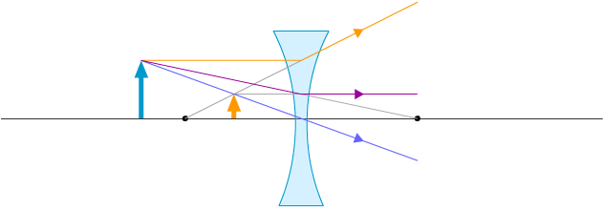
Naturaleza de la imagen: virtual, derecha y de menor tamaño.

3.5. Sistemas de dos lentes delgadas
El sistema de dos lentes puede ser tratado de la siguiente manera:
- Se forma la imagen de la primera lente como si no existiera la segunda
- La imagen de la primera lente será, a continuación, objeto para la segunda lente. La imagen formada es la imagen final del sistema.
El aumento total de la imagen formada en el sistema es igual al producto de los aumentos individuales.

Sistema de dos lentes delgadas en contacto
Cuando dos lentes delgadas biconvexas se hallan en contacto (d=0), la imagen de la primera será siempre objeto virtual para la segunda. Tal sistema se comporta como una única lente delgada.

4. ALGUNOS INSTRUMENTOS ÓPTICOS

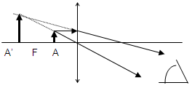4.1. La lupa o lente de aumento
Consiste en una lente convergente que permite ver los objetos a mayor tamaño.
Para ver un objeto bien solemos acercarlo, pero sólo podemos hacerlo hasta un punto. La lupa nos permite acercarlo más. El objeto colocado entre el foco y la lente genera una imagen virtual derecha y mayor, que se observa desde la cara posterior da la lupa

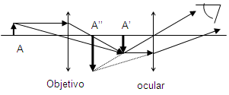4.2. El microscopio compuesto
Sirve para observar objetos cercanos con un aumento mayor que la lupa. Consta de dos sistemas de lentes convergentes el objetivo y el ocular.
Su funcionamiento consiste en poner un objeto A a una distancia del objetivo algo mayor que la focal, con lo que se produce una imagen A’ real, invertida y aumentada entre el ocular y el foco anterior. El ocular luego actúa como una lupa y produce una imagen A’’ virtual, invertida y aún más ampliada
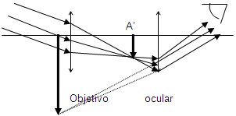

4.3. Telescopios en el visible
Se trata de ver objetos que están tan lejanos que su luz casi no impresiona la retina.
El telescopio consta de dos lentes convergentes, objetivo y ocular, como el microscopio. El objetivo debe ser grande para concentrar la mayor cantidad de luz posible.

ESPEJOS ESFÉRICOS |  | LENTES
Cóncavo: r<0  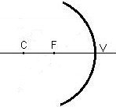  Múltiples casos | Convexo: r>0  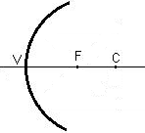  Único caso | Convergente  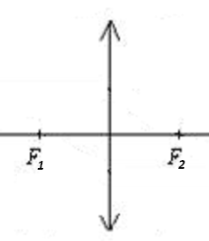  Múltiples casos | Divergente  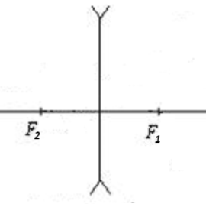  Único caso
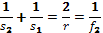 |  | 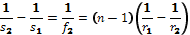
 |  | 